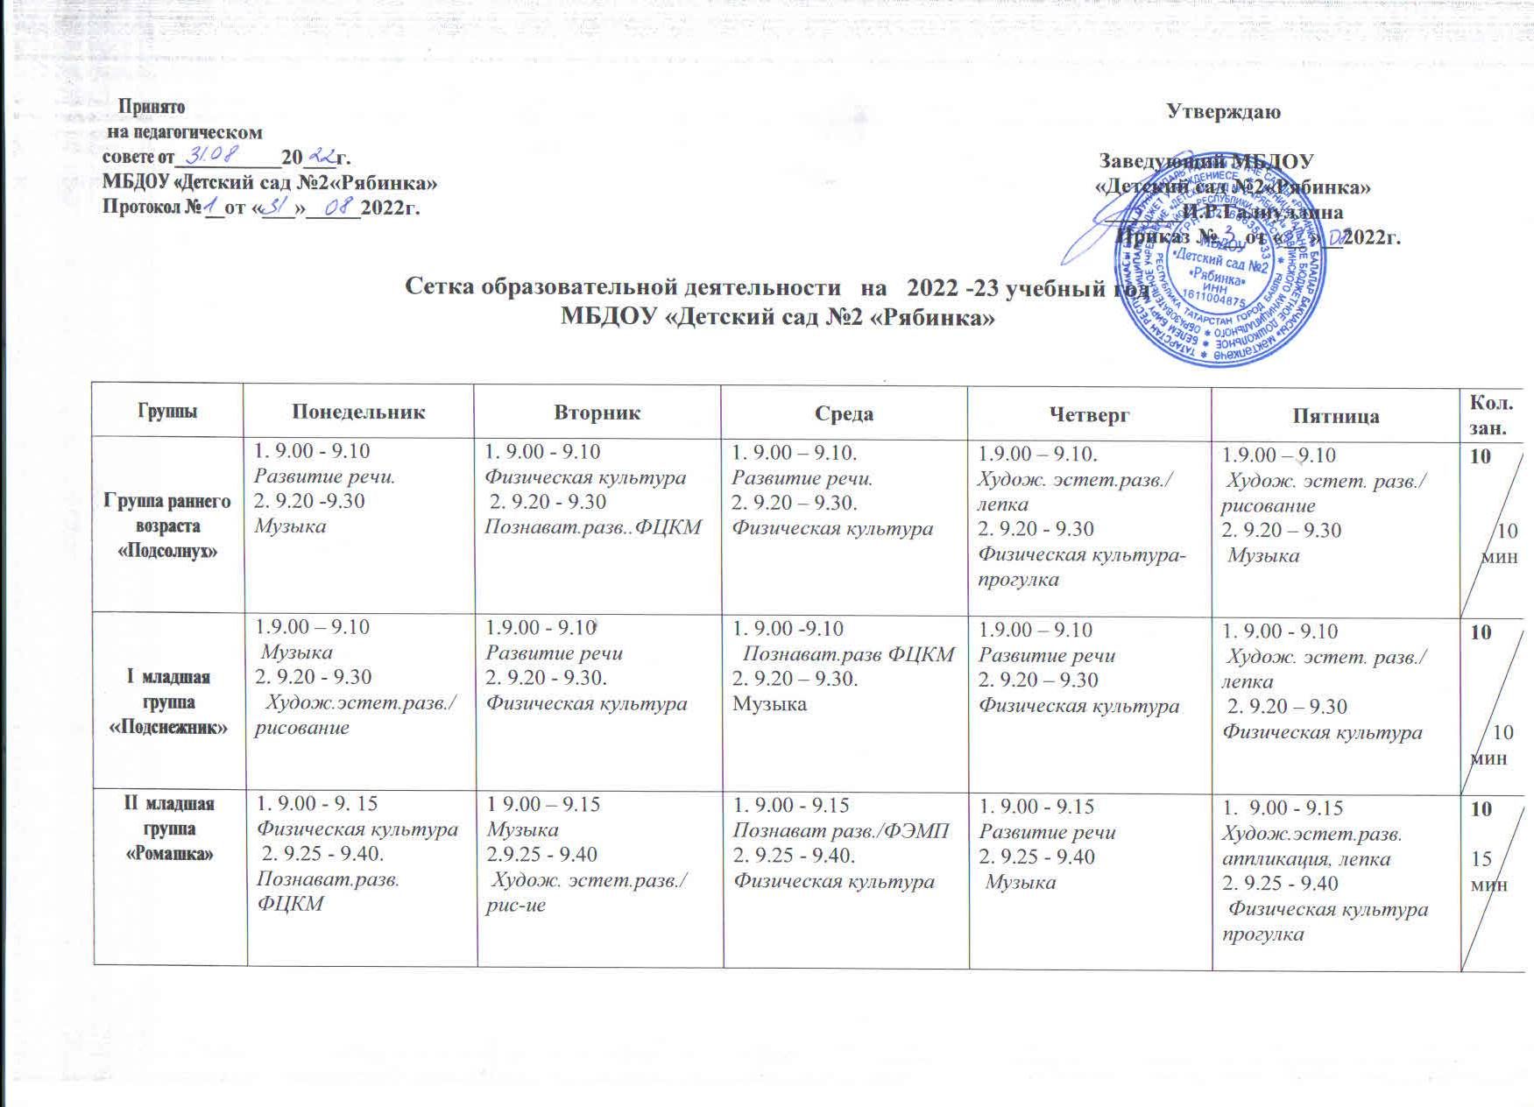

II младшая группа  «Василек» | 1. 9.00 - 9. 15 Познават.разв. ФЦКМ  2. 9.25 - 9.40. Физическая культура | 1. 9.00 - 9.15 Познават разв./ФЭМП  2. 9.25 - 9.40  Музыка | 1.9.00 – 9.15  Развитие речи  2. 9.25 - 9.40. Физическая культура | 1. 9.00 - 9.15  Музыка  2. 9.25 - 9.40  Худож.эстет.разв.  аппликация, лепка | 1. 9.00 - 9.15 Худож. эстет.разв./ рис-ие  2. 9.25 - 9.40  Прогулка повышенной активности | 10  15 мин
Средняя группа «Мак» | - 9.00 - 9.20 Физическая культура  2. 9.30 - 9.50 Познав.разв. ФЦКМ | 1. 9.00 - 9.20 Познават.разв./ФЭМП  2. 9.30 - 9.50  Прогулка повышенной активности | 1. 9.00 - 9.20  Музыка  2. 9.30 - 9.50  Худож.эстет.разв.  аппликация, лепка | 1. 9.00 – 9.20 Физическая культура  2. 9.30 – 9.50  Развитие речи | 1.9.00 – 9.20  Музыка  2. 9.30 – 9.50  Худож. эстет.разв./ рис-ие | 10  20 мин
Старшая группа «Роза» | 1. 9.00 – 9.25 Худож.эстет.разв ./аппл, лепка  2. 9.35 – 10.00 Татарский язык Прогулка повышенной активности | 1. 9.00 – 9.25 Физическая культура 2.9.35 – 10.00  Татарский язык  II пол.дня  3. 15.20 – 15.45  Худож. эстет.разв./рисован | 1. 9.00 – 9.25  Познават.разв./ФЭМП  3. 9.35 –10.00  Музыка | 1.9.00 – 9.25  Развитие речи  2.9.35 – 10.00  Физическая культура | 1. 9.00 – 9.25  Развитие речи  2. 9.35 – 10.00  Познават.разв./ соц.коммун ФЦКМ  II пол.дня  3. 15.20 – 15.45  Музыка | 13  25 мин
Старшая группа «Колокольчик» | 1. 9.00 – 9.25 Развитие речи  2.9.35 – 10.00  Физическая культура  II пол.дня  3. 15.20 – 15.45  Музыка | 1. 9.00 – 9.25 Познават.разв./ФЭМП  2.9.35-10.00 Познават.разв./ соц.коммун ФЦКМ | 1. 9.00 – 9.25 Физическая культура  2.9.35 – 10.00  Татарский язык (Родной язык)  II пол.дня  3. 15.20 – 15.45 Худож. эстет.разв./рисован | 1. 9.00 – 9.25 Татарский язык (Родной язык)  2. 9.35 – 10.00 Худож.эстет.разв ./аппл, лепка  Прогулка повышенной активности | 1. 9.00 – 9.25  Развитие речи  2. 9.35 – 10.00  Музыка | 13  25 мин
Подготовительная группа «Гвоздика» | 1. 9.00 - 9.30 Татарский язык  ( Родной язык)  2. 9.40 - 10.10 Худож. эстет.разв./рисован.  3. 10.20 – 10.50 Физическая культура | 1. 9.00 - 9.30 Познават.разв./ФЭМП  2. 9.40 -10.10  Музыка  10.20 - 10.50  Развитие речи (обучение грамоте) | 1. 9.00 - 9.35 Познав.разв./ФЭМП  2. 9.40 – 10.10 Физическая культура  10.20 - 10.50  3. Худож.эстет.разв. /аппл, лепка | 1. 9.00 - 9.30 Развитие речи  2. 9.40 - 10.10 Познават.разв./ соц.коммун ФЦКМ  3. 10.20 - 10.50  Музыка | - 9.00 – 9.30  Татарский язык (Родной язык)  2. 9.40 -10.10  Худож. эстет.разв./рисован.  3.10.20 - 10.50 Прогулка повышенной активности | 15  30 мин
Подготовитель ная группа «Ландыш» | 1. 9.00 - 9.30 Развитие речи (обучение грамоте)  2. 9.40 - 10.10 Познават.разв./ соц.коммун ФЦКМ  3. 10.20 – 10.50  Музыка | 1. 9.00 - 9.30 Познават.разв./ФЭМП  2. 9.40 -10.10  Физическая культура  3. 10.20 - 10.50. Развитие речи | 1.9.00 - 9.30  Татарский язык  (Родной язык)  2. 9.40 - 10.10  Худож. эстет.разв./рисован  3. 10.20 - 10.50  Прогулка повышенной активности | 1. 9.05 - 9.35  Познав.разв./ФЭМП  2. 10.10 – 10.40  Музыка  10.20 - 10.50 Худож.эстет.разв. /аппл, лепка | 1.9.00 – 9.30  Худож. эстет.разв./рисован  2. 9.40 -10.10  Татарский язык  (Родной язык)  3.10.20 - 10.50  Физическая культура | 15  30 мин
Группа кратковременного пребывания | 1. 13.00 – 13.20 Худож.эстет.разв. /аппл, лепка  2. 13.30 – 13.50  Физическая культура  14.00-14.30 Татарский язык Родной язык | 1. 13.00 – 13.20  Познават.развитие / ФЭМП  2.13.30 – 13.50 Развитие речи  14.00-14.30  Музыка | 1. 13.00 – 13.20 Познават.развитие / ФЭМП  2. 13.30 – 13.50  Физическая культура прогулка  14.00-14.30  Развитие речи | 1 13.00 – 13.20 Познават.разв./ соц.коммун ФЦКМ  2. 13.30 – 13.50 Музыка  14.00-14.30 Татарский язык Родной язык | 1. 13.00 – 13.20 Худож.эстет.разв./ рисование 2. 13.30 – 13.50  Физическая культура | 12-15  20-30 мин
Группа компенсирующей направленности | 1. 9.00 - 9.30 Развитие речи  2. 9.40 - 10.10  Занятие с дефектологом  3. 10.20 – 10.50  Прогулка повышенной активности | 1. 9.00 - 9.30 Познават.разв./ФЭМП  2. 9.40 -10.10  Занятие с психологом  3. 10.20 - 10.50.  Физическая культура | 1.9.00 - 9.30  Познават.разв./ соц.коммун ФЦКМ  2. 9.40 - 10.10  Занятие с дефектологом  3. 10.20 - 10.50  Музыка | 1. 9.05 - 9.35 Худож.эстет.разв. /аппл, лепка  2. 10.10 – 10.40  Занятие с психологом  10.20 - 10.50  Физическая культура | 1.9.00 – 9.30  Худож. эстет.разв./рисован  2. 9.40 -10.10  Занятие с логопедом  3.10.20 - 10.50  Музыка

Пояснения к сетке:

Обучение по УМК ( родному языку) для детей раннего, младшего возраста проводится воспитателями групп 3 раза в неделю в форме игры в рамках режима дня.
В средней группе 3 занятия по обучению детей татарскому и родному языкам проводится воспитателем по обучению детей татарскому языку в режиме дня.

Начиная со старшей группы, 2 занятия по обучению детей татарскому и родному языкам проводится воспитателем по обучению детей татарскому языку в соответствии сетки. Одно занятие по обучению татарскому и родному языку проводится на закрепление пройденного материала со всей группой в режиме дня.

Условные обозначения:
ФЭМП – формирование элементарных математических представлений
ФЦКМ – формирование целостной картины мира
ПИД – познавательно-исследовательская деятельность
ПИД/констр.(интегр) – познавательно – исследовательская и конструктивная деятельность в интеграции Конструирование в младших группах проводится в рамках режима дня

Взаимодействие взрослого с детьми в различных видах деятельности

Базовый вид деятельности | Периодичность
Базовый вид деятельности | Вторая группа раннего возраста | Младшая группа | Средняя группа | Старшая группа | Подготовительная группа
Чтение художественной литературы | ежедневно | ежедневно | ежедневно | ежедневно | ежедневно
Конструктивно модельная деятельность | 1 раз в неделю | 1 раз в неделю | 1 раз в неделю | 1 раз в неделю | 1 раз в неделю
Игровая деятельность | ежедневно | ежедневно | ежедневно | ежедневно | ежедневно
Общение при проведении режимных моментов | ежедневно | ежедневно | ежедневно | ежедневно | ежедневно
Дежурства | ежедневно | ежедневно | ежедневно | ежедневно | ежедневно
Прогулки | ежедневно | ежедневно | ежедневно | ежедневно | ежедневно
Самостоятельная деятельность детей

Самостоятельная игра | ежедневно | ежедневно | ежедневно | ежедневно | ежедневно
Познавательно-исследовательская деятельность | ежедневно | ежедневно | ежедневно | ежедневно | ежедневно
Самостоятельная деятельность детей в центрах (уголках) развития | ежедневно | ежедневно | ежедневно | ежедневно | ежедневно
Оздоровительная работа

Утренняя гимнастика | ежедневно | ежедневно | ежедневно | ежедневно | ежедневно
Комплексы закаливающих процедур | ежедневно | ежедневно | ежедневно | ежедневно | ежедневно
Гигиенические процедуры | ежедневно | ежедневно | ежедневно | ежедневно | ежедневно

